|  |  |  |
| --- | --- | --- |
| POLITECHNIKA WROCŁAWSKA  **Laboratorium z Automatyki i robotyki** | | |
| Marta Łuczkowska 234335 | Sprawozdanie | Data oddania sprawozdania:  14.11.2018 |
| Ćw. Nr 3  Regulacja w układach rzeczywistych - identyfikacja obiektu.  Ćw. Nr 4  Badanie jakości regulacji dwupołożeniowej.  Ćw. Nr 5  Badanie jakości regulacji ciągłej |

1. **Cel doświadczenia**

Ćw.3: Zapoznanie się z identyfikacją parametrów obiektu regulacji. Wyznaczenie parametrów dynamicznych rzeczywistego obiektu regulacji- mikrotermostatu

Ćw.4: Zapoznanie się z regulatorem dwupołożeniowym. Porównanie jakości regulacji obiektu rzeczywistego- mikrotermostatu z badaniami symulacyjnymi.

Ćw.5: Zapoznanie się z regulatorem ciągłym. Porównanie jakości regulacji obiektu rzeczywistego- mikrotermostatu z badaniami symulacyjnymi.

1. **Aparatura**

* komputer- program Matlab (Simulink)
* mikrotermostat
* czujnik temperatury typu LM335 o czułości 10mV/°C
* środowisko LabView

1. **Schemat układu**

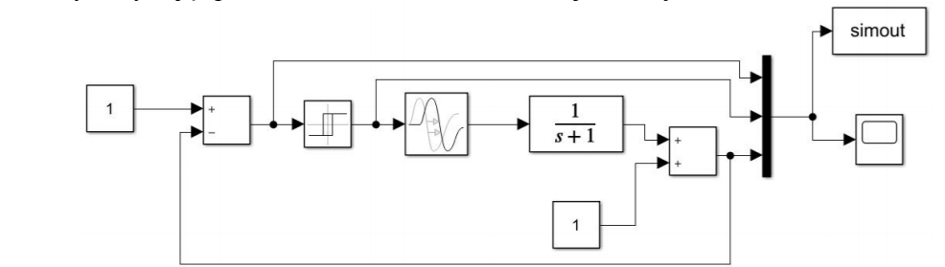Rys.3.1 Schemat symulacji układu regulacji dwupołożeniowej

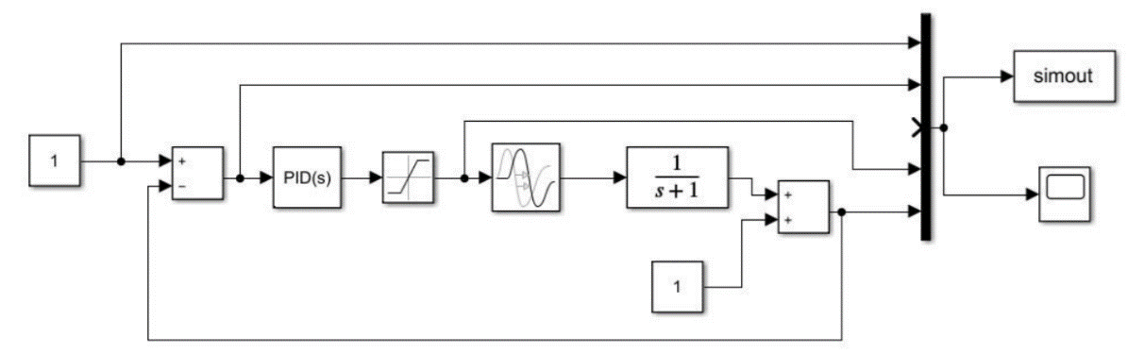

Rys.3.2 Schemat symulacji układu regulacji ciągłej

1. **Wyniki i analiza danych**

Ćw. 3:

Wykres 5.1 Odpowiedź skokowa obiektu na skokowo włączone napięcie 4V, temperatura mikrotermostatu w funkcji czasu

Tabela 5.1 Wartości temperatury początkowej, temperatury ustawionej, wzmocnienia obiektu, stałej czasowej, opóźnienia

|  |  |  |  |  |
| --- | --- | --- | --- | --- |
| Tpocz [°C] | T us [°C] | Kob [°C/V] | τ [s] | T0 [s] |
| 23,9 | 62,5 | 14,5 | 805,7 | 11,0 |

Gdzie Kob = (Tust - Tpocz )/(4 – 1.15), natomiast wartość stałej czasowej oraz opóźnienia wyznaczono graficznie.

Ćw.4:

* **Model rzeczywisty**

Wykres 5.2 Zależność temperatury od czasu dla zadanej temperatury 35°C i histerezy 0,20

Tabela 5.2 Parametry jakości regulacji dwupołożeniowej

|  |  |
| --- | --- |
| czas, po którym sygnał wyjściowy z obiektu osiąga po raz pierwszy wartość zadaną | 308s |
| wartość przeregulowań (maksymalnych odchyłek od wartości zadanej) na wyjściu obiektu | 0,6°C |
| czas pierwszego załączenia przekaźnika, | 423,2s |
| stosunek kolejnych czasów załączeń i wyłączeń | 1,17 |
| czas trwania cyklu załączenie/wyłączenie | 70,14s |
| wartość średnią sygnału wyjściowego z obiektu (z pominięciem pierwszego przeregulowania) | 35,11°C |

Tabela 5.3 Wartości nastaw (wzmocnienie, czas całkowania, czas różniczkowania) dla przeregulowania 20% i typu regulatora 20%

|  |  |  |
| --- | --- | --- |
| Kc | Ti | Td |
| 4,62 | 27,1 | 5,42 |

Gdzie 𝐾𝑐 = 1.2/(𝐾𝑜𝑏 *𝑇0/𝜏 ), 𝑇𝑖 = 2.0*𝑇0, 𝑇𝑑 = 0.4* 𝑇0

* **Model symulacyjny**

1. Temperatura zadana 35°C, temperatura początkowa 21,26°C  
     
   Wykres 5.3 Zależność temperatury od czasu

Tabela 5.4 Parametry jakości regulacji

|  |  |
| --- | --- |
| czas, po którym sygnał wyjściowy z obiektu osiąga po raz pierwszy wartość zadaną | 2422,69s |
| wartość przeregulowań (maksymalnych odchyłek od wartości zadanej) na wyjściu obiektu | 0,0078°C |
| czas pierwszego załączenia przekaźnika, | 2422,69s |
| stosunek kolejnych czasów załączeń i wyłączeń | 1,04 |
| czas trwania cyklu załączenie/wyłączenie | 85,52s |
| wartość średnią sygnału wyjściowego z obiektu (z pominięciem pierwszego przeregulowania) | 34,96°C |

1. Temperatura zadana 38°C, temperatura początkowa 30,7°C

Tabela 5.5 Parametry jakości regulacji

|  |  |
| --- | --- |
| czas, po którym sygnał wyjściowy z obiektu osiąga po raz pierwszy wartość zadaną | 634s |
| wartość przeregulowań (maksymalnych odchyłek od wartości zadanej) na wyjściu obiektu | 0,14°C |
| czas pierwszego załączenia przekaźnika, | 658,53s |
| stosunek kolejnych czasów załączeń i wyłączeń | 1,01 |
| czas trwania cyklu załączenie/wyłączenie | 4,64s |
| wartość średnią sygnału wyjściowego z obiektu (z pominięciem pierwszego przeregulowania) | 37,99°C |

Ćw.5

* Model symulacyjny

Wykres 5.4 Zależność temperatury od czasu wraz z zaznaczoną temperaturą zadaną Tz=35°C, Tz-5%, Tz+5%

Tabela 5.6 Wartości czasu regulacji, max uchybu regulacji, przeregulowania

|  |  |  |
| --- | --- | --- |
| tr [s] | ε [°C] | K [-] |
| 2506,3 | 11,67 | 0,33 |

Gdzie K= ε/Tz

* Model rzeczywisty

Wykres 5.5 Zależność temperatury od czasu wraz z zaznaczoną temperaturą zadaną Tz=35°C, Tz-5%, Tz+5%

Tabela 5.7Wartości czasu regulacji, max uchybu regulacji, przeregulowania

|  |  |  |
| --- | --- | --- |
| tr[s] | ε[°C] | K[-] |
| 406,2 | 2,23 | 0,064 |

1. **Wnioski**

W ćw.4 zaobserwowano znaczne różnice w wartościach parametrów jakości regulacji. Na przykład pierwszy parametr, czyli czas, po którym sygnał wyjściowy z obiektu osiąga po raz pierwszy wartość zadaną dla modelu rzeczywistego wynosi 308 sekund, natomiast dla symulacji wynosi on 2422,69s, a więc parametr ten dla symulacji jest około 8 razy większy niż dla modelu rzeczywistego. Drugi parametr, wartość przeregulowań (maksymalnych odchyłek od wartości zadanej) na wyjściu obiektu, dla modelu rzeczywistego wynosi 0,6°C, natomiast dla symulacji 0,0075°C. Zaobserwowano więc, że w symulacji wartość odchyłek od wartości zadanej jest o 2 rzędy niższa. Porównując wartość średnią sygnału wyjściowego z obiektu, zaobserwowano, iż wartość tego parametru dla symulacji (34,96°C) jest bardziej zbliżona do temperatury zadanej tj. 35°C, niż dla modelu rzeczywistego (35,11°C)

W ćw. 5 porównano parametry jakości regulacji ciągłej, tj. czas regulacji, max uchybu regulacji, przeregulowanie. Wartości tych parametrów przedstawia poniższa tabela:

|  |  |  |  |
| --- | --- | --- | --- |
|  | tr [s] | ε [°C] | K [-] |
| symulacja | 2506,3 | 11,67 | 0,33 |
| rzeczywisty | 406,2 | 2,23 | 0,064 |

Zaobserwowano, iż dla symulacji wartości każdego z powyższych parametrów są wyższe. Przykładowo: max uchybu regulacji jest ok.5,2 razy większy.

Symulacja jest to model wyidealizowany, nie wpływają na nią czynniki zewnętrzne. W modelu rzeczywistym wpływ na wartości parametrów może mieć niedokładność przyrządów, wpływ otoczenia. Dlatego też wartości parametrów jakości regulacji tak znacznie różnią się od siebie.